國立雲林科技大學

雲端運算概論期末專案

基於無伺服架構的生成式模型與Line Bot開發

*Development of a Serverless Architecture-Based Generative AI & Line Bot*

組別：第四組

|  |  |  |
| --- | --- | --- |
| 專題組員： | B11223020 | 張哲維 |
|  | B11223220 | 鄭人傑 |
|  | A11223032 | 林冠澔 |
|  | B11223052 | 潘宣融 |
|  | B11223062 | 蔡承軒 |

Dec, 2024

#### 摘要

Line是全球最受歡迎的即時通訊應用程式之一，用戶在移動端頻繁使用它進行交流。然而，使用生成式人工智慧技術通常需要額外安裝應用程式或透過Web版操作，對部分用戶而言略顯不便。本專題針對這一問題，採用無伺服架構（Serverless）設計並開發一個智能對話的Line Bot系統，提供用戶高效、無縫的使用體驗。

系統利用AWS Lambda與API Gateway處理後端邏輯，結合OpenAI生成式模型和LINE Developers服務，讓用戶能在熟悉的Line平台上即時體驗生成式人工智能服務。架構包含用戶端、前端、後端與雲端監控四大模組，從訊息傳遞、邏輯處理到回應生成的整個流程高效運行。

本系統實現了高彈性與可擴展性，不僅減少伺服器管理的負擔，還降低用戶操作的門檻，讓用戶能獲得高效的資訊查詢與問題解答，進一步提升智慧交互的整體體驗。

目錄

摘要 I

一、前言 1

1.1動機 1

1.2目的 1

二、技術與服務概述 2

2.1 Amazon Web Services (AWS) 2

2.1.1 AWS Lambda 2

2.1.2 API Gateway 2

2.1.3 Amazon CloudWatch 3

2.2 LINE Developers 3

2.3 OpenAI 3

三、系統設計與實施 4

3.1 系統架構 4

3.2流程說明 5

3.3配置流程 6

3.3.1 LINE Developers設定 6

3.3.2 OpenAI API 設定 6

3.3.3 Lambda部屬 6

3.3.4 API Gateway配置 7

四、實際展示 9

五、結論 10

5.1傳統架構與無伺服器架構的比較 10

5.2未來改善方向 10

5.2.1整合更多生成式AI模型 10

5.2.2個性化系統 10

5.2.3引入RAG技術 (Retrieval-Augmented Generation) 11

參考文獻 12

# 一、前言

## 1.1動機

現今，Line已經成為全球最受歡迎的即時通訊應用程式之一，大多數人都在移動端（手機）安裝並頻繁使用它。然而，對於需要使用ChatGPT等先進人工智慧技術的用戶來說，通常需要安裝額外的應用程式或透過Web版進行操作，這樣的使用門檻和操作流程對某些用戶來說可能不夠便捷。此外，傳統伺服器架構在串接ChatGPT等技術時，可能會面臨擴展性和維護上的挑戰。因此，採用無伺服架構進行整合與開發，能夠大幅提供更高的彈性與擴展性，還能顯著減少伺服器管理的負擔，從而實現更加高效且無縫的使用者體驗。

## 1.2目的

本專題旨在開發與整合先進的生成式人工智慧技術（Generative AI）和無伺服架構（Serverless）技術，利用大規模語言模型（LLM）、LINE Developers服務及Amazon Web Services（AWS）中的Lambda與API Gateway服務來處理後端邏輯與無伺服架構。

用戶能夠在熟悉的Line聊天室內，直接體驗智能對話機器人的功能。這樣的系統應用不僅能降低服器管理的負擔，還提高更多彈性與擴展性，在使用者端也能夠減少繁瑣的操作步驟，提供即時、高效的問題回答和資訊查詢，從而提升用戶體驗。

# 二、技術與服務概述

## 2.1 Amazon Web Services (AWS)

AWS是全球最全面、最廣泛採納的雲端服務，透過全球資料中心提供超過200項功能完整的服務。數百萬個客戶，包括成長最快的新創公司、最大型企業以及領先的政府機構，都使用AWS來降低成本、變得更靈活，且更迅速地創新。



圖: AWS

### 2.1.1 AWS Lambda

Lambda是理想的運算服務，適用於需要快速縱向擴展的應用程式案例，並在不需要時縮減規模至零。例如，可將Lambda用於檔案處理、串流處理、Web 應用程式、IoT後端、行動後端等。

使用Lambda時，只需負責程式碼的相關操作。Lambda會管理運算叢集，提供平衡的記憶體CPU、網路和其他資源來執行程式碼。



圖: AWS Lamada

### 2.1.2 API Gateway

API Gateway是一種全受管的服務，可讓開發人員輕鬆地建立、發佈、維護、監控和保護任何規模的API，並支援容器化、無伺服器工作負載和Web應用程式。它可以充當前端應用和後端服務之間的中介。

API Gateway沒有最低費用或啟動成本，以收到的API呼叫和資料傳輸量支付費用，而使用API Gateway分級定價模型，可在API用量擴展時減少成本。



圖: API Gateway

### 2.1.3 Amazon CloudWatch

Amazon CloudWatch是一個強大的工具，可以監控AWS資源和正在運行的應用程式。使用CloudWatch可以收集和追蹤各種指標，這些指標用於測量資源和應用程式的性能。還可以設置警報來監控這些指標，當指標超過設定的閾值時，CloudWatch會發送通知，或者自動對被監控的資源進行相應的調整。通過這些功能，可以全面掌握整個系統的資源利用率、應用程式性能和運營狀態。

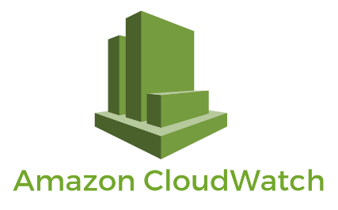

圖: Amazon CloudWatch

## 2.2 LINE Developers

LINE Developers是LINE提供的一個開發者平台，讓開發者可以使用LINE的API和工具來創建和整合各種應用程式和服務。這個平台包括了許多功能，例如Messaging API、LINE Login、LINE Pay及LINE Notify等，讓開發者能夠與LINE使用者進行互動，提供更多的服務和功能。

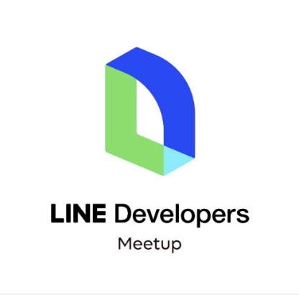

圖: LINE Developers

## 2.3 OpenAI

OpenAI是一個美國人工智慧研究實驗室，由非營利組織OpenAI Inc，和其營利組織子公司OpenAI LP所組成。OpenAI進行AI研究的目的是促進和發展友好的人工智慧，使人類整體受益。其中OpenAI推出OpenAI API服務，用於存取OpenAI開發的AI模型，使用者可以要求存取權限，以便將API整合到產品中、開發全新的應用程式。

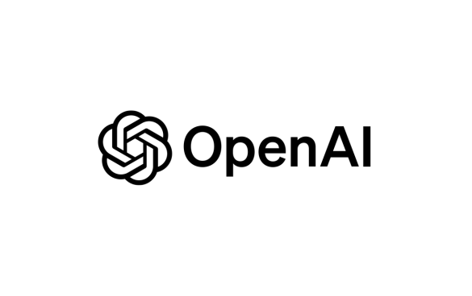

圖: OpenAI

# 三、系統設計與實施

### 3.1 系統架構

此架構將模塊劃分為四部分:

|  |  |
| --- | --- |
| 1. 用戶端 | 1. 前端 |
| * Line App | * Line Messaging API * API Gateway |
| 1. 後端 | 1. 雲端監控 |
| * AWS Lambda * OpenAI API | * Amazon CloudWatch |

表: 系統模塊

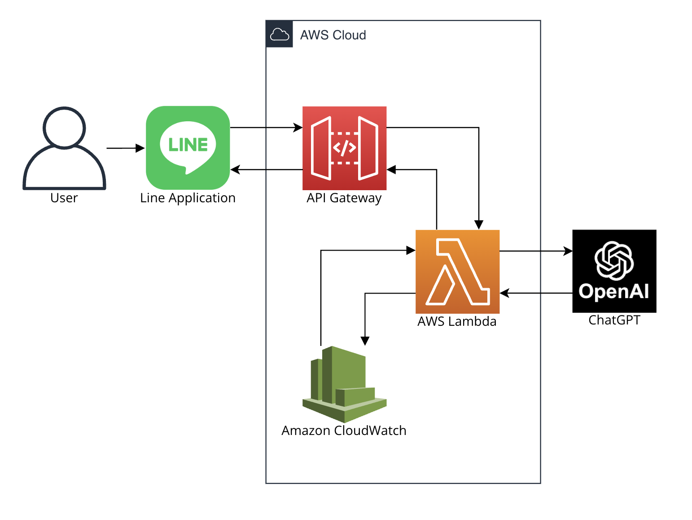

圖: 系統架構圖

### 3.2流程說明

|  |  |
| --- | --- |
| 1. 用戶在Line發送訊息 | |
| 執行說明： | 在Line聊天室輸入訊息後 |
| 1. Line 聊天室接收訊息 | |
| 執行說明： | Line Message API將該訊息透過Webhook (API Gateway端點)傳遞到後端。伺服器會攜帶用戶訊息等資料，將其封裝成Http Post請求。 |
| 1. API Gateway轉發請求至AWS Lambda | |
| 執行說明： | API Gateway充當入口，接收傳遞的請求並將其路由到AWS Lambda。經過API Gateway的路徑和權限驗證後，觸發Lambda函數。 |
| 1. AWS Lambda處理邏輯 | |
| 執行說明： | 讀取API Gateway傳遞的訊息、解析用戶訊息、調用OpenAI API以及解析OpenAI API回傳生成的結果。 |
| 1. 調用OpenAI API | |
| 執行說明： | Lambda傳遞的訊息作為請求參數發送給OpenAI的大型語言模型且返回生成的文字結果。 |
| 1. Lambda回傳結果至API Gateway | |
| 執行說明： | Lambda整理OpenAI API的回應並封裝為Line Message API的回應格式，包括用戶訊息及處理結果等。 |
| 1. API Gateway回傳結果至Line Messaging API | |
| 執行說明： | API Gateway將Lambda的結果作為Http回應發送給Line Messaging API。 |
| 1. 聊天室顯示回覆的訊息 | |
| 執行說明： | Line Messaging API將回應內容發送到用戶的聊天室。 |

表: 流程說明

## 3.3配置流程

### 3.3.1 LINE Developers設定

1. 建立Messaging API通道

* 登錄LINE Developers，建立一個新的Messaging API通道。
* 獲取Channel Secret和Channel Access Token，用於後續的驗證和訊息傳遞。

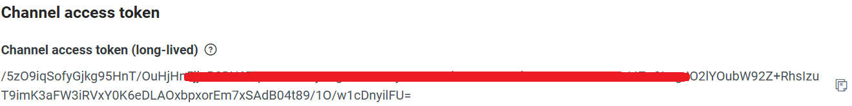

圖: Channel Access Token

圖: Channel Secret

2. 設定Webhook URL

* 將Webhook URL設置為API Gateway的端點（稍後配置）。
* 啟用Webhook功能，確保Line伺服器能將用戶訊息推送到後端。

### 3.3.2 OpenAI API 設定

1. 申請OpenAI API Key

* 登錄OpenAI，建立一個新的專案。
* 獲取API Key，用於調用OpenAI模型與後續的驗證和訊息傳遞。



圖: OpenAI API Key

### 3.3.3 Lambda部屬

1. 環境建置

* 使用Python作為主要環境。
* 將openai、line-bot-sdk等函數庫打包上傳至AWS Lambda。
* 以下基於macOS上打包函式庫步驟。
* 使用virtualenv。

#python3 -m venv

#venv source venv/bin/activate

* 安裝套件。

pip install openai line-bot-sdk

* 建立資料夾。

#mkdir llm_linebot_pkg

* 將套件導出及壓縮成ZIP文件。

#cp -r venv/lib/python3.*/site-packages/* llm_linebot_pkg/

#zip -r llm_linebot_pkg zip llm_linebot_pkg/

2. 撰寫Lambda程式碼

* 這裡使用Python進行串接。
* 預設檔名為lambda_function.py的程式檔案，並執函式lambda_handler作為進入點。

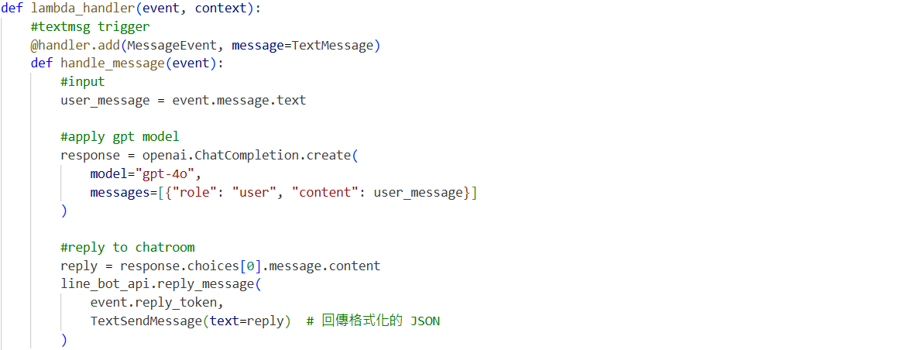

圖: 函式架構

* 以下為程式主要邏輯。
  + 解讀LINE傳入的訊息。
  + 提取用戶訊息，並調用OpenAI API進行處理。
  + 將結果轉換為回應Text Message格式。

3. 配置環境變數

* 利用環境變數傳遞設定值，將敏感資訊及上述獲取的金鑰編碼到程式中。

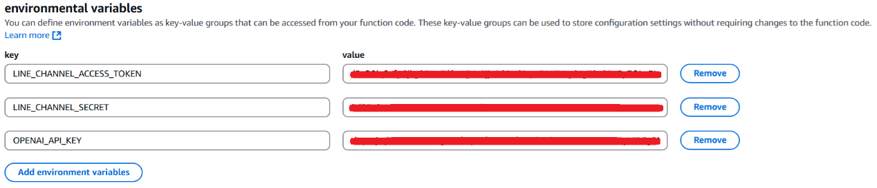

圖: 環境配置

4. 測試與部屬

* 使用事件觸發Lambda函數，驗證邏輯是否正確。

### 3.3.4 API Gateway配置

1. 建立觸發器

* 使API Gateway作為Lambda的觸發器。
* 建立HTTP API。

2. 設置資源和方法

* 定義資源路徑。
* 為資源添加POST方法 (LINE Webhook請求使用POST)。

3. 啟用API並配置端點

* 部署API到指定的階段 (/default)
* 獲得API端點URL

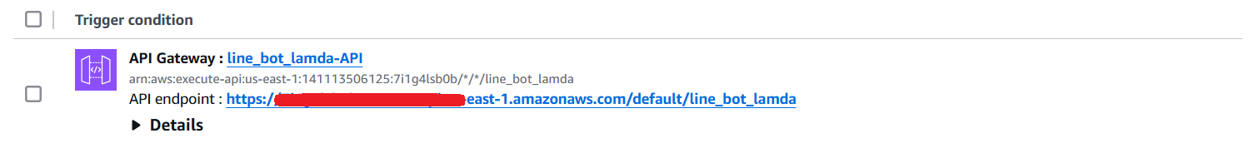

圖: API endpoint

* 將端點配置於LINE Messaging API (LINE Webhook必須為SSL支援，透過API Gateway提供的HTTPS URL加密連接)。

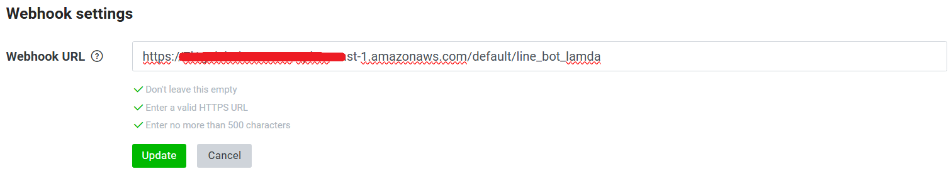

圖: Webhook URL設置

# 四、實際展示

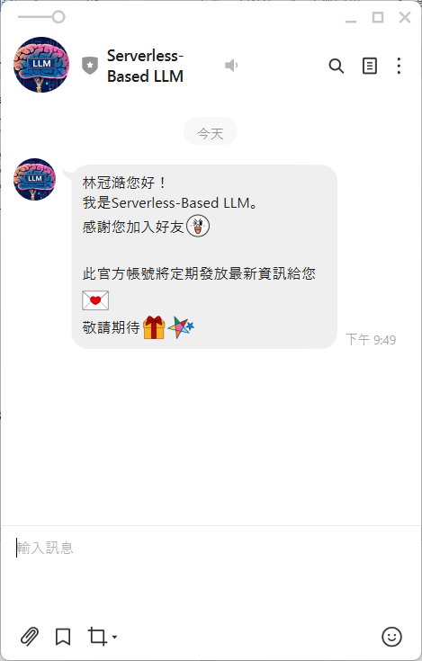 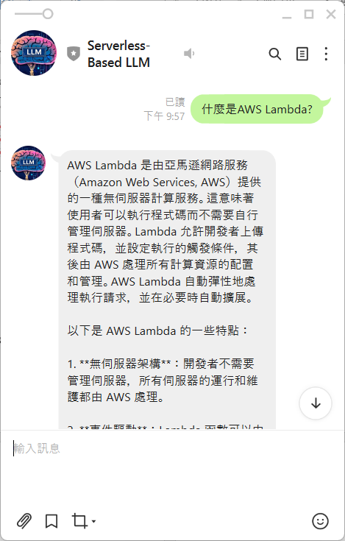 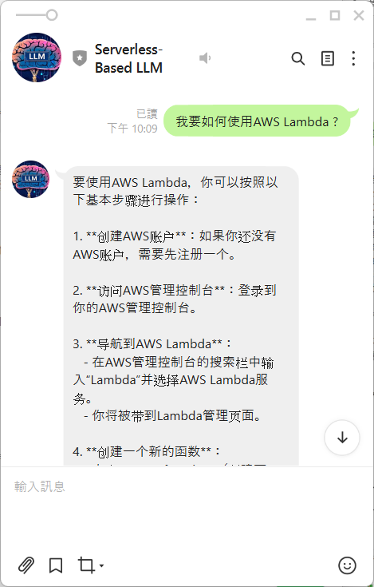

圖: 操作1 圖: 操作2 圖: 操作3

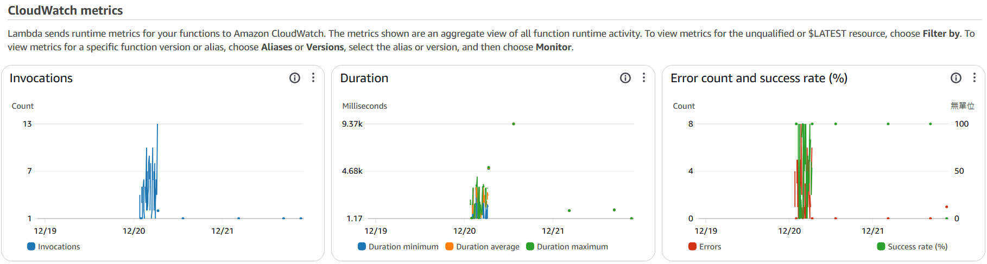

圖: CloudWatch指標

# 五、結論

## 5.1傳統架構與無伺服器架構的比較

|  |  |  |
| --- | --- | --- |
|  | **傳統架構** | **Serverless架構** |
| **使用方法** | 啟動EC2實例，手動管理伺服器和應用。 | Lambda+API Gateway，自動執行邏輯運行。 |
| **執行成本** | 固定(即使無請求，還是需要支付伺服器運行費)。 | 按執行次數和執行時間計費。 |
| **配置複雜度** | 高，需手動配置伺服器、網路等基礎設施。 | 低，基礎設施AWS會自動處理) 。 |
| **管理負擔** | 高，需管理伺服器、更新、擴展。 | 低，AWS自動管理。 |
| **效率** | 低流量時浪費資源，因為伺服器一直在運作，高流量時可能會產生延遲問題，如果沒有及時手動擴展實例。 | 高，Lambda可自動擴展執行實例。 |
| **靈活性** | 高，可以完全控制環境設定。 | 低。 |

表: 傳統架構與無伺服器架構的比較

## 5.2未來改善方向

將更多模型的整合、個性化系統，及RAG （Retrieval-Augmented Generation）技術引入到LINE Bot中，將顯著提升系統的智能化、準確性和使用體驗。

### 5.2.1整合更多生成式AI模型

為了提供多樣化的服務，除了目前使用的OpenAI模型，還可以引入其他生成式AI模型來豐富系統的功能，可以在Line聊天室進行切換或選配，可這針對不同領域或需求進行優化與改進。

### 5.2.2個性化系統

因目前暫未將用戶訊息進行儲存與收集，為了提高用戶的交互體驗，個性化系統至關重要。透過用戶的歷史數據和行為分析，可以實現一些個性化功能，如根據用戶過去的對話內容或偏好，推薦相關問題的答案或個性化的建議、用戶經常詢問某類問題，可以預測並主動提供相關資訊或功能。

### 5.2.3引入RAG技術 (Retrieval-Augmented Generation)

RAG技術結合了信息檢索 (Retrieval) 和生成模型 (Generation) 的優勢，可以顯著提升聊天機器人的回答準確性和知識覆蓋範圍。具體來說，這可以通過資料庫中檢索相關信息、動態知識庫更新，強化查詢生成且根據檢索結果生成回答，以提高生成的回答更加準確且基於最新的信息與解決長尾問題等，使系統更為智能和靈活。

# 參考文獻

[1]什麼是AWS？檢自: [https://aws.amazon.com/tw/what-is-aws/](https://aws.amazon.com/tw/what-is-aws/ )

[2]什麼是AWS Lambda？檢自: [https://docs.aws.amazon.com/zh_tw/lambda/latest/dg/welcome.html](https://docs.aws.amazon.com/zh_tw/lambda/latest/dg/welcome.html )

[3]Amazon API Gateway | API管理| Amazon Web Services。檢自: <https://aws.amazon.com/tw/api-gateway/>

[4]什麼是Amazon CloudWatch？檢自: <https://docs.aws.amazon.com/zh_tw/AmazonCloudWatch/latest/monitoring/WhatIsCloudWatch.html>

[5] LINE Developers。檢自: <https://developers.line.biz/en/?form=MG0AV3>  
[6] OpenAI API。檢自: <https://openai.com/index/openai-api/>